Тема
Запуск контейнера с использованиеv Dockerfile. Изучение средств создания образа для контейнера с приложением, освоение техники запуска контейнера Docker с использованием Dockerfile.

Ход работы

Создать Dockerfile для Django-приложения.
Создать docker-compose.yml (приложение + PostgreSQL).
Собрать образ, запустить контейнер, проверить.
Загрузить образ на Docker Hub.
Создать в репозитории LABS папку LAB4 с отчётом и docker-compose.yml.

Переходим в папку с проектом
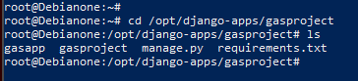
Создаем Dockerfile
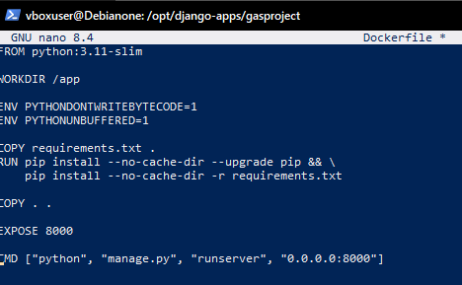
И .dockerignore
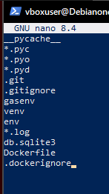
Настраиваем settings.py, используем переменные окружения
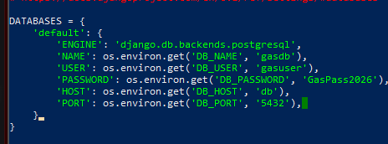
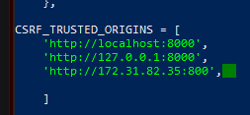
Создаем docker-compose.yml
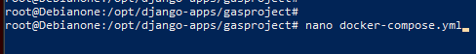
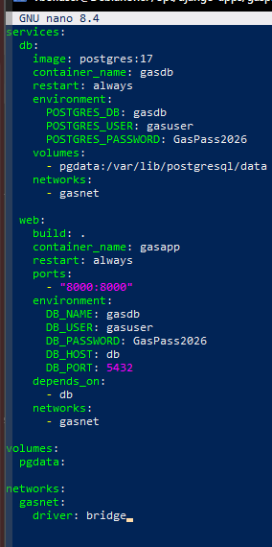
requirements.py
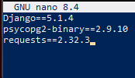
Собираем и запускаем
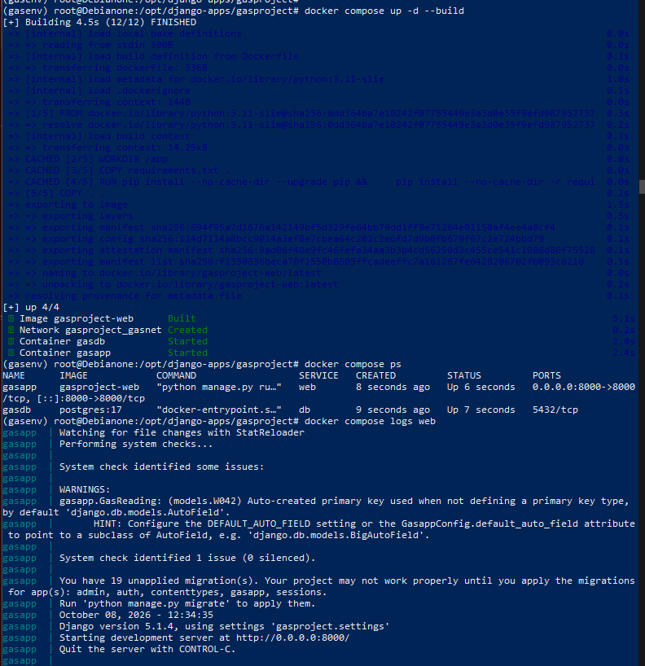
Применяем миграции
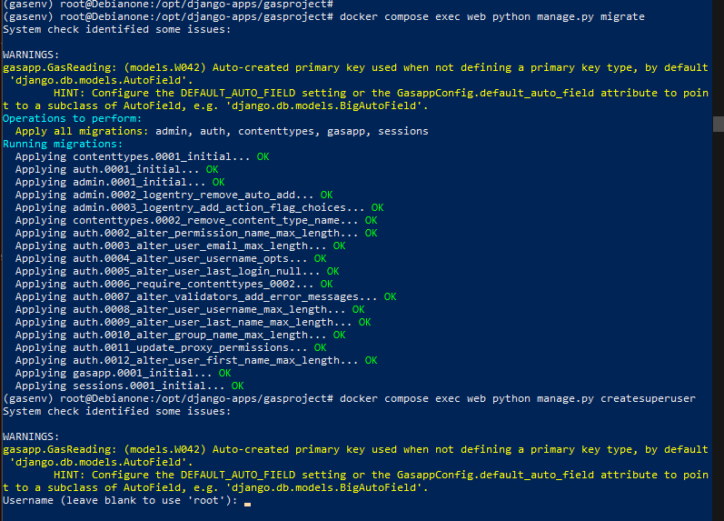

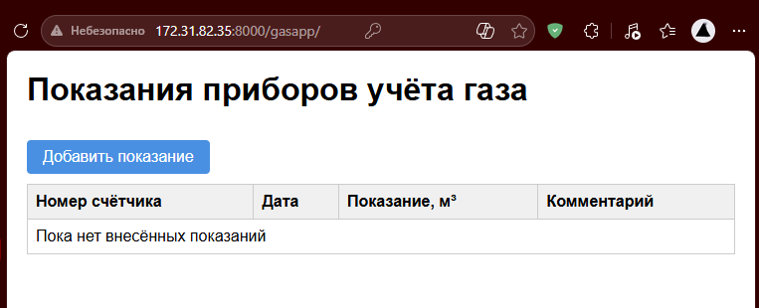

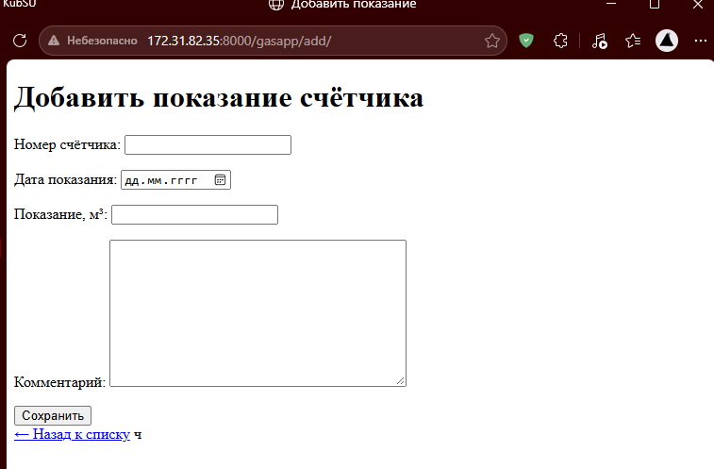

Регистрация в Docker-hub
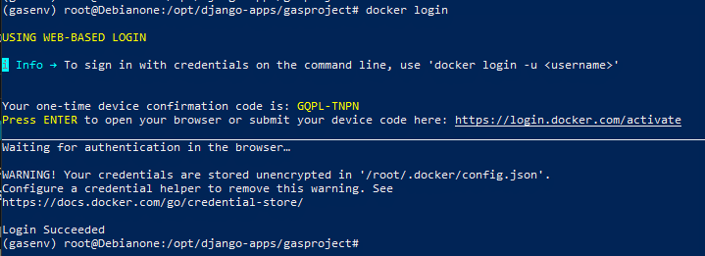
Пересобираем образ
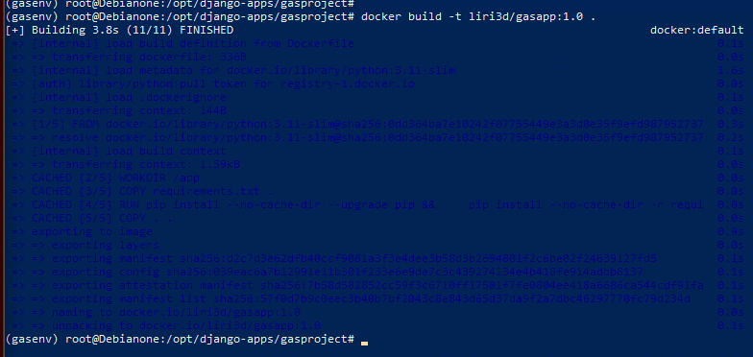

Отправляем
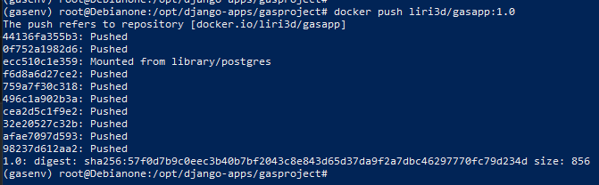

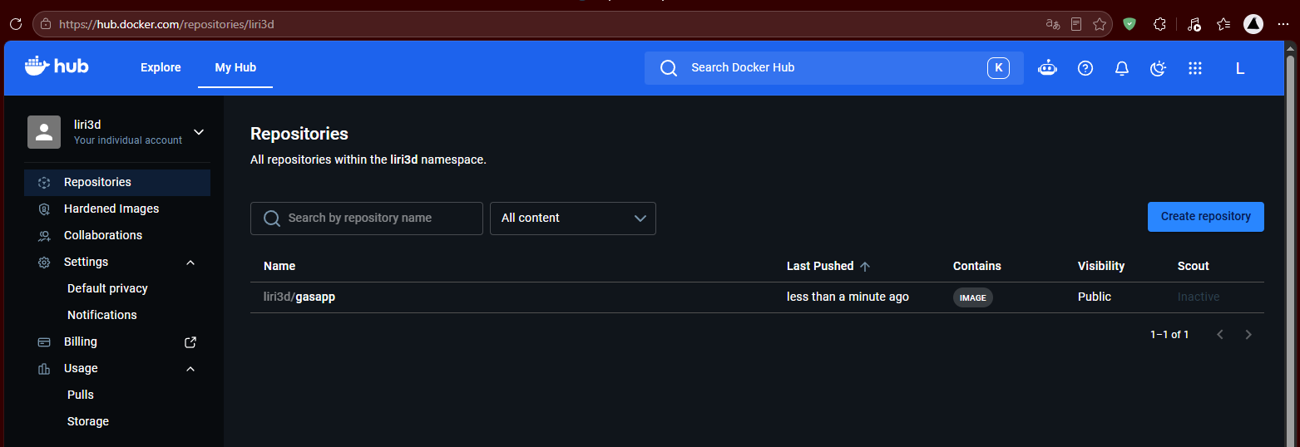

Останавливаем
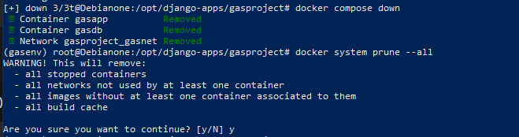

Копируем репозиторий
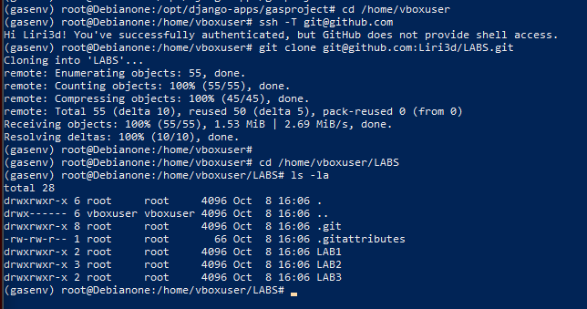

Копируем файлы
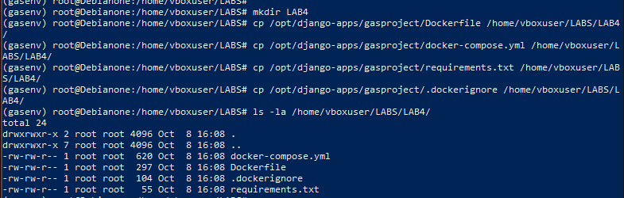

Обновляем yml
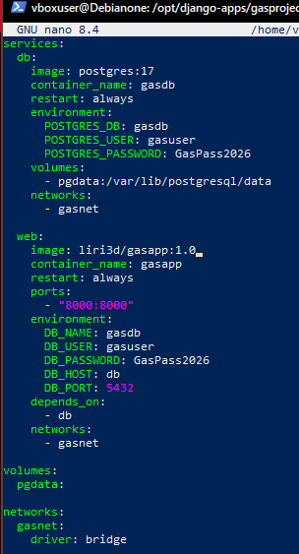

Ответы на вопросы:

- Что такое Dockerfile?
Текстовый файл с инструкциями по сборке Docker-образа
- Как создать и запустить Dockerfile?
Создать Dockerfile и
docker build -t имя:тег .
docker run -d -p 8000:8000 имя:тег
- Каково назначение файла docker-compose.yaml?
Описывает многоконтейнерное приложение
- Как работать с образом Docker-hub?
docker push имя/образ:тег
docker pull имя/образ:тег

Выводы:

В ходе лабораторной работы были изучены средства создания Docker-образа для веб-приложения и техника запуска контейнеров с использованием Dockerfile и Docker Compose.
- был разработан Dockerfile
- создан файл docker-compose.yml
- образ приложения был собран, протестирован локально и загружен в публичный репозиторий Docker Hub
В результате работы была решена задача контейнеризации существующего Django-приложения с PostgreSQL

